# MODELO SACRAMENTO APLICADO AL RÍO TACUARÍ

Tiago Pohren Reis – Sala de Situación y Pronóstico – Dirección Nacional de Aguas

## Resumen:

Calibrar un modelo Sacramento que represente satisfactoriamente el comportamiento hidrológico de la cuenca del río Tacuarí con enfoque en caudales altos es el objetivo de este estudio. Con el modelo sacramento calibrado se pretende realizar pronósticos hidrológicos de corto plazo y disponer de una herramienta para evaluación de escenarios en la cuenca. La calibración del modelo agregado de paso diario se realizó con datos de la estación Paso Dragón de la Dirección Nacional de Aguas. Se realizó una calibración automática empleando los algoritmos SCE-UA y PSO. Se pudo constatar que el modelo sacramento puede representar de manera satisfactoria los procesos hidrológicos de la cuenca del río Tacuarí por medio de un proceso de calibración automática.

## Introducción:

Los modelos hidrológicos conceptuales son herramientas importantes en el estudio de los procesos que ocurren dentro de las cuencas hidrográficas. Estos modelos se basan en una representación simplificada de los principales componentes del ciclo hidrológico, como la precipitación, la evapotranspiración, la infiltración y el escurrimiento. Entre sus principales objetivos se encuentran la simulación del comportamiento hidrológico de las cuencas y la predicción de caudales ante diferentes escenarios climáticos y de uso del suelo. A diferencia de los modelos físico-mecánicos, los modelos conceptuales no buscan describir en detalle todos los procesos hidrológicos, sino que utilizan ecuaciones simplificadas para capturar el comportamiento general del sistema

Uno de los modelos conceptuales más ampliamente utilizados es el modelo Sacramento (SAC-SMA). Este modelo emplea un enfoque de balance hídrico basado en reservorios para representar las diferentes capas del suelo y sus interacciones con el flujo superficial y subterráneo. Debido a su flexibilidad y eficacia en la simulación de caudales, el modelo Sacramento ha sido aplicado en una amplia variedad de contextos hidrológicos, incluyendo regiones con características climáticas y fisiográficas diversas.

Para garantizar que un modelo conceptual reproduzca adecuadamente la dinámica hidrológica de una cuenca, es fundamental calibrar sus parámetros. La calibración consiste en ajustar los valores de los parámetros del modelo para minimizar las discrepancias entre los resultados simulados y las observaciones. Este proceso puede realizarse mediante métodos manuales, automáticos o una combinación de ambos.

La calibración manual implica la exploración iterativa del espacio de parámetros basada en la experiencia del modelador, la aplicación de métricas y en el análisis visual de las series temporales. Aunque este enfoque permite un control intuitivo del proceso de ajuste, puede ser subjetivo y consumir mucho tiempo. Por otro lado, los métodos automáticos emplean algoritmos matemáticos y computacionales para optimizar los parámetros del modelo. Algunos de los algoritmos más comunes incluyen los algoritmos genéticos, la optimización por enjambre de partículas y los métodos basados en gradientes. Estos métodos son más eficientes y objetivos, aunque su implementación puede requerir conocimientos avanzados y una mayor capacidad computacional.

Sin embargo, los métodos automáticos pueden enfrentar el desafío de identificar óptimos locales en lugar del óptimo global. Para abordar esta situación, es posible ajustar los algoritmos para priorizar una exploración más amplia del espacio de parámetros o para concentrarse en una región específica, dependiendo de los objetivos del modelador. Los métodos automáticos suelen emplear funciones objetivo que cuantifican la discrepancia entre los datos observados y simulados. Entre las funciones objetivo más utilizadas se encuentran el error cuadrático medio normalizado (NRMSE), el coeficiente de eficiencia de Nash-Sutcliffe (NSE), el Error Relativo de Volumen (RVE) y el error absoluto medio (MAE).

La selección de la función objetivo puede influir significativamente en los resultados de la calibración, ya que determina las prioridades en el ajuste, como minimizar grandes errores o mejorar la simulación de eventos extremos. En este trabajo se utilizaron dos métricas ponderadas en una como función objetivo. Las métricas utilizadas fueran el coeficiente de eficiencia NSE y el error cuadrático medio (RMSE).

En este trabajo se aplica el modelo Sacramento a la cuenca hidrográfica del río Tacuarí, al nordeste del Uruguay. Se exploró la calibración automática con dos algoritmos diferentes ajustando el primer para exploración del espacio de parámetros y el segundo para profundización en el máximo local identificado por el primero. Se utilizó como función objetivo un valor ponderado del coeficiente de eficiencia de Nash-Sutcliffe y el Error Relativo de Volumen (RVE). Se analizan los desempeños obtenidos para el período de validación y calibración por medio de las métricas Nash-Sutcliffe, Error Relativo de Volumen y el error cuadrático medio normalizado, además de otros análisis gráficos.

## Caso de estudio:

La cuenca del río Tacuari mostrada en la figura 1 posee un área de 3.527 km2. Sus nacientes se encuentran en la región de Puntas de Parao, en la división entre los departamentos de Melo y de Treinta y Tres a una altitud de 264 metros. Desde sus nacientes hasta el cierre de la cuenca en el poblado de Placido Rosas, el río Tacuarí presenta una extensión de 198 km2, llegando a la estación de DINAGUA de Paso Dragón en una altitud de 9 metros. El poblado Plácido Rosas está estrechamente vinculado al río Tacuarí, del cual depende para el abastecimiento y actividades como la agricultura y la ganadería. Sin embargo, también se ve afectado por sus crecidas, que pueden cortar caminos e incluso provocar inundaciones en el pueblo (figura 2).

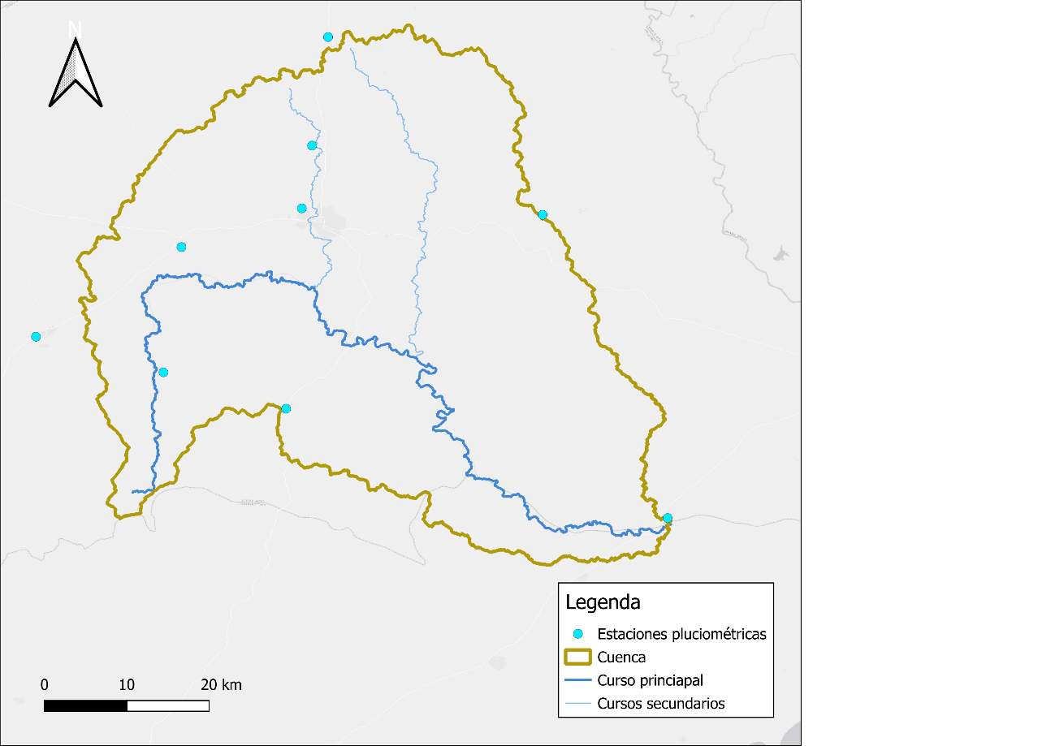

*Figura 1. Cuenca, cursos principales y estaciones pluviométricas.*

La cuenca presenta una distribución heterogénea de suelos, lo que influye directamente en su respuesta hidrológica. Predominan los suelos de Sierra de Polanco (24.1%), caracterizados por su baja capacidad de almacenamiento y alta generación de escorrentía, favoreciendo respuestas rápidas a los eventos de precipitación. En menor medida, se encuentran los suelos Tres Islas (12.3%) y Lechiguana (12.1%), con una capacidad de retención moderada y una combinación de escorrentía superficial y flujo subterráneo. Los Mimbres (10.6%) y Zapallar (8.0%) poseen una mayor capacidad de almacenamiento, con suelos más profundos y retentivos que aportan caudal de manera más sostenida (figura 3). Esta combinación de suelos sugiere que la cuenca tiene sectores con respuestas hidrológicas diversas, mayoritariamente de rápida conversión de lluvia en escorrentía.

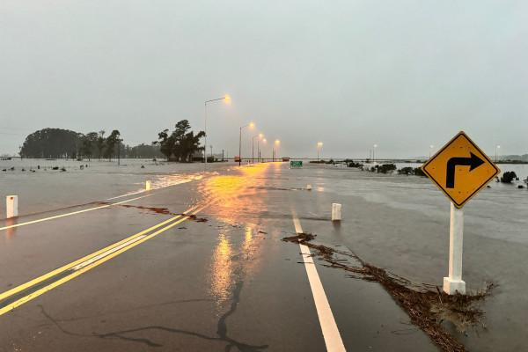

*Figura 2. Foto del evento de inundación de mayo de 2024.*

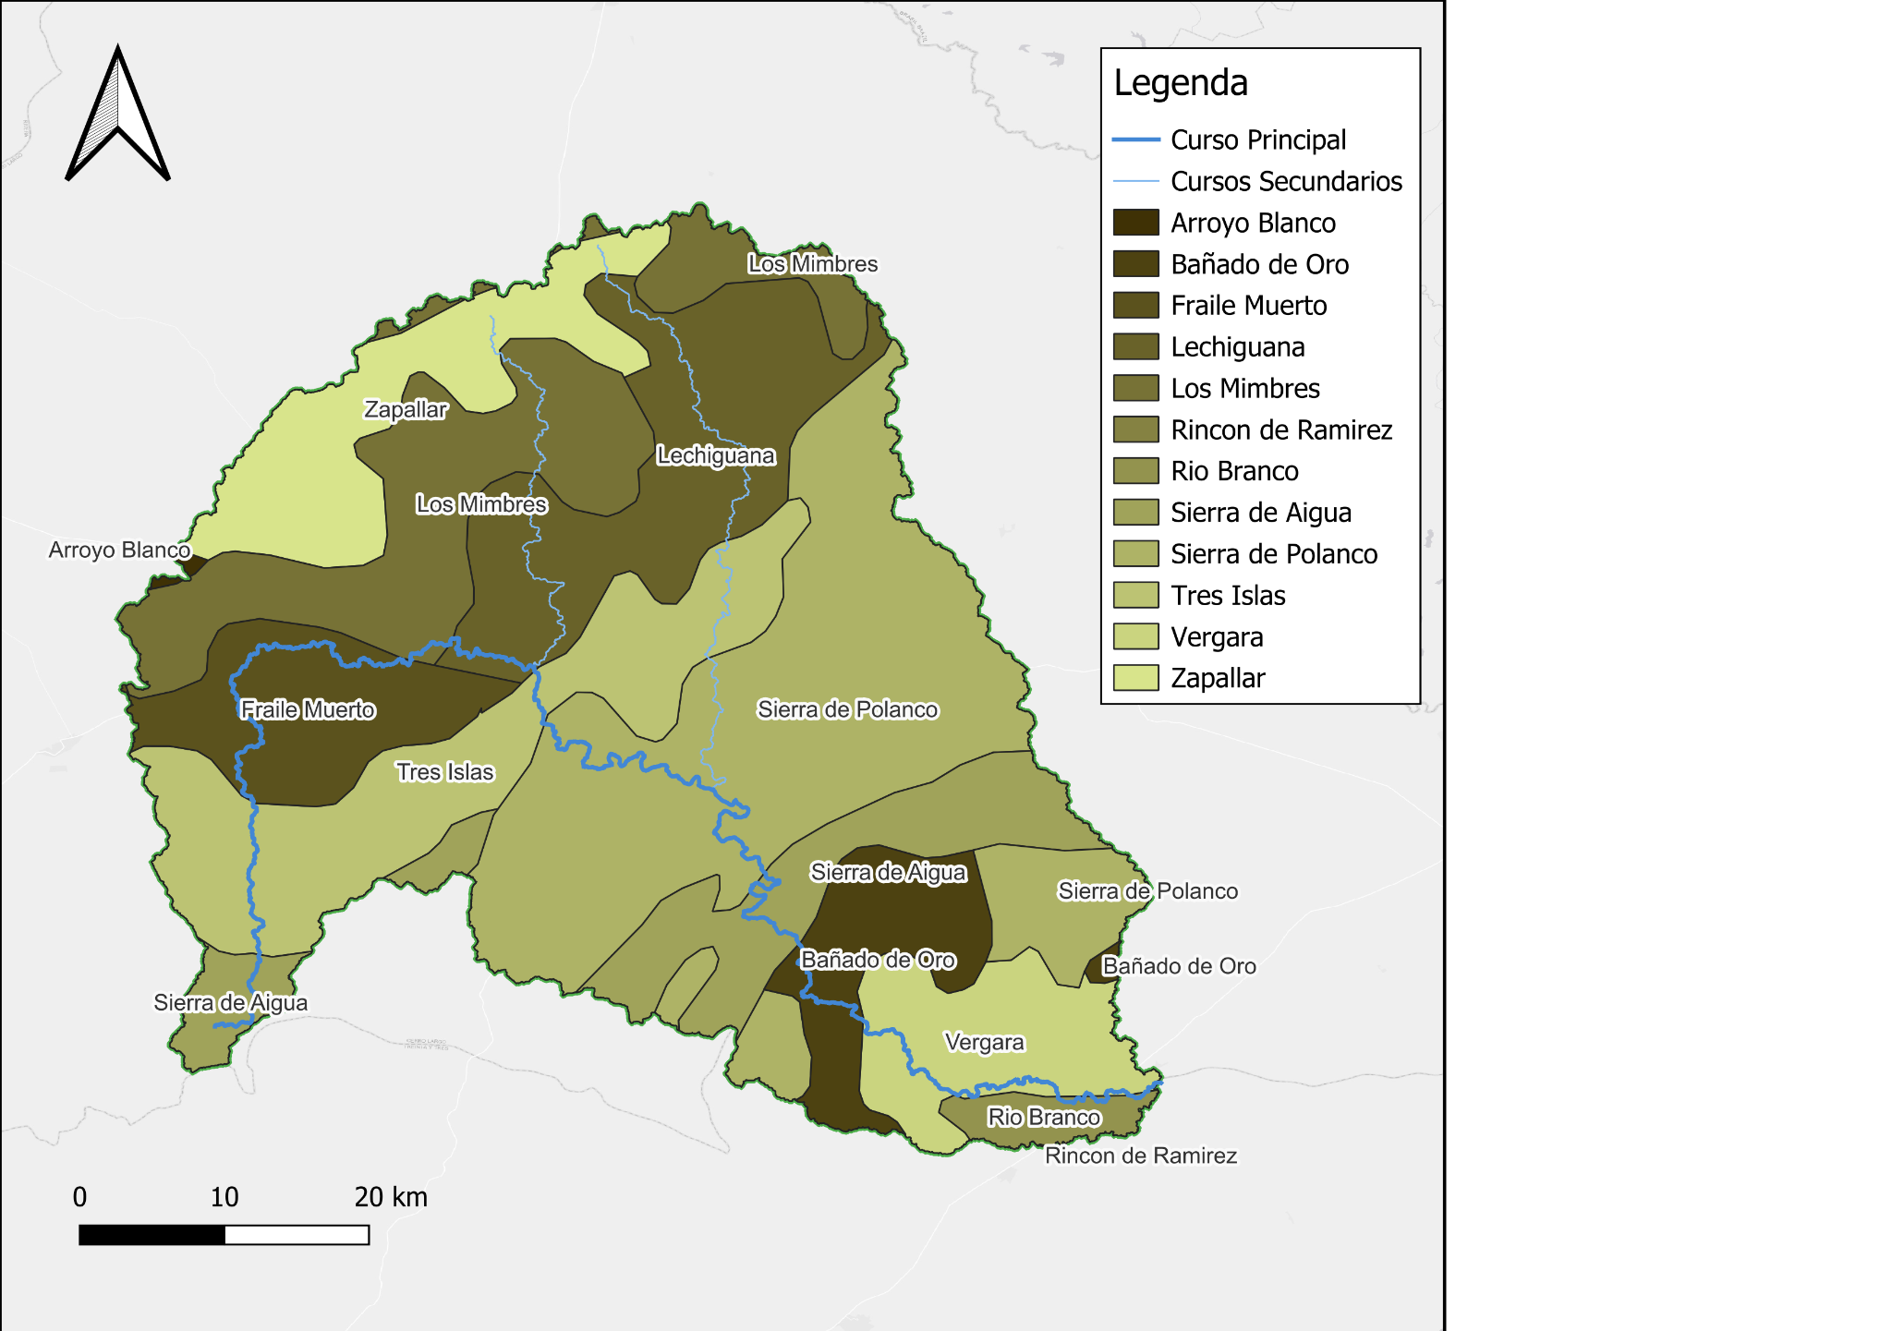

*Figura 3. Mapa de tipo de suelos de la cuenca.*

## Datos de entrada:

La cuenca se encuentra en el área de influencia de 9 estaciones convencionales de precipitación, seis de ellas pertenecientes al Instituto Nacional de Meteorología (INUMET) y 3 de la Administración Nacional de Usinas y Trasmisiones Eléctricas (UTE). En el gráfico 1 se puede observar la disponibilidad temporal de datos de cada una de las estaciones de precipitación utilizadas en este estudio.

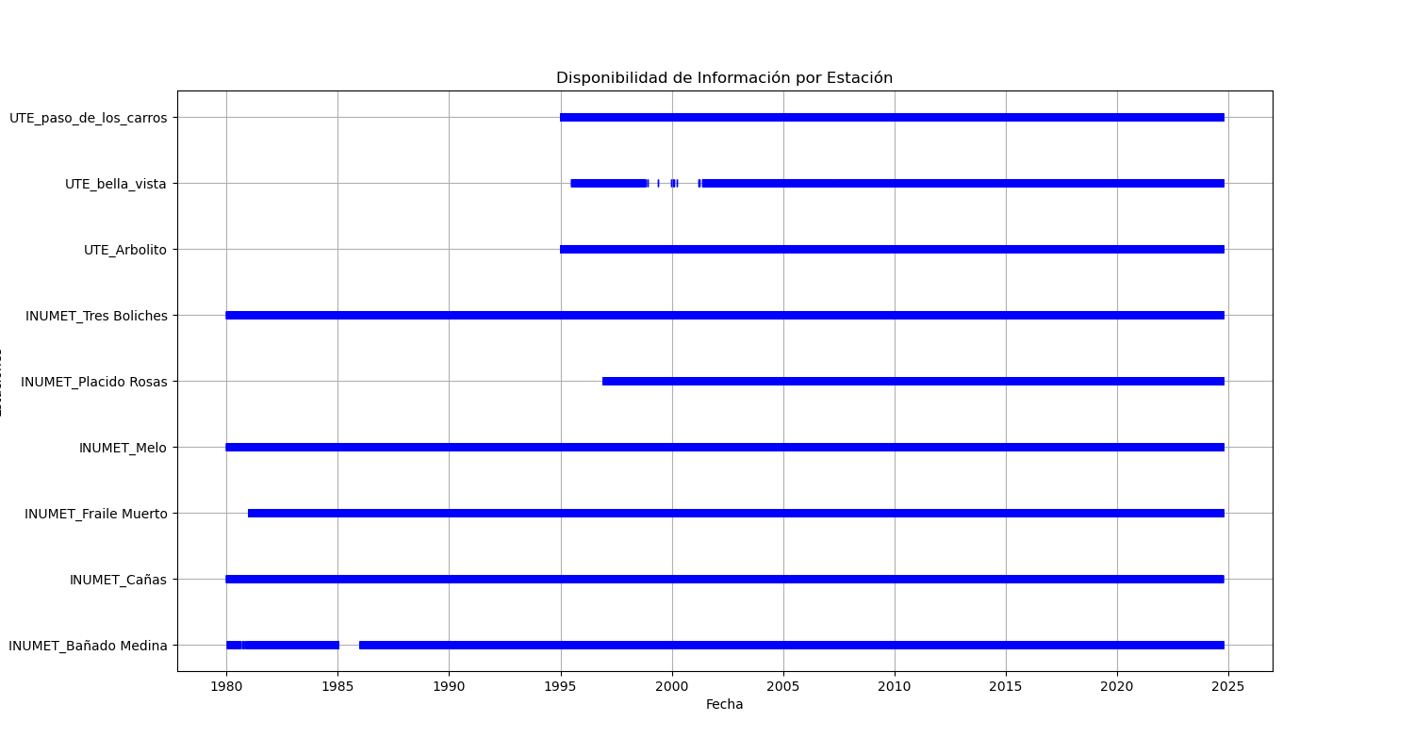

*Gráfico 1. Disponibilidad de datos de precipitación.*

Conforme la disponibilidad de datos, se elegio utilizar el período desde enero de 1998 hasta enero de 2025 para la realización de este estudio. La información de precipitación de las estaciones fue procesada para rellenar datos faltantes con base en las 3 estaciones más cercanas y un sistema de pesos conforme la ecuación 1, en donde P es la precipitación, w es el peso asignado y d es la distancia entre estaciones.

*Ecuación 1*

Las series de precipitación completas fueron utilizadas para calcular la precipitación areal en la cuenca usando el método de la distancia inversa ponderada (Feldman, 2000). El resultado se puede observar en el gráfico 2.

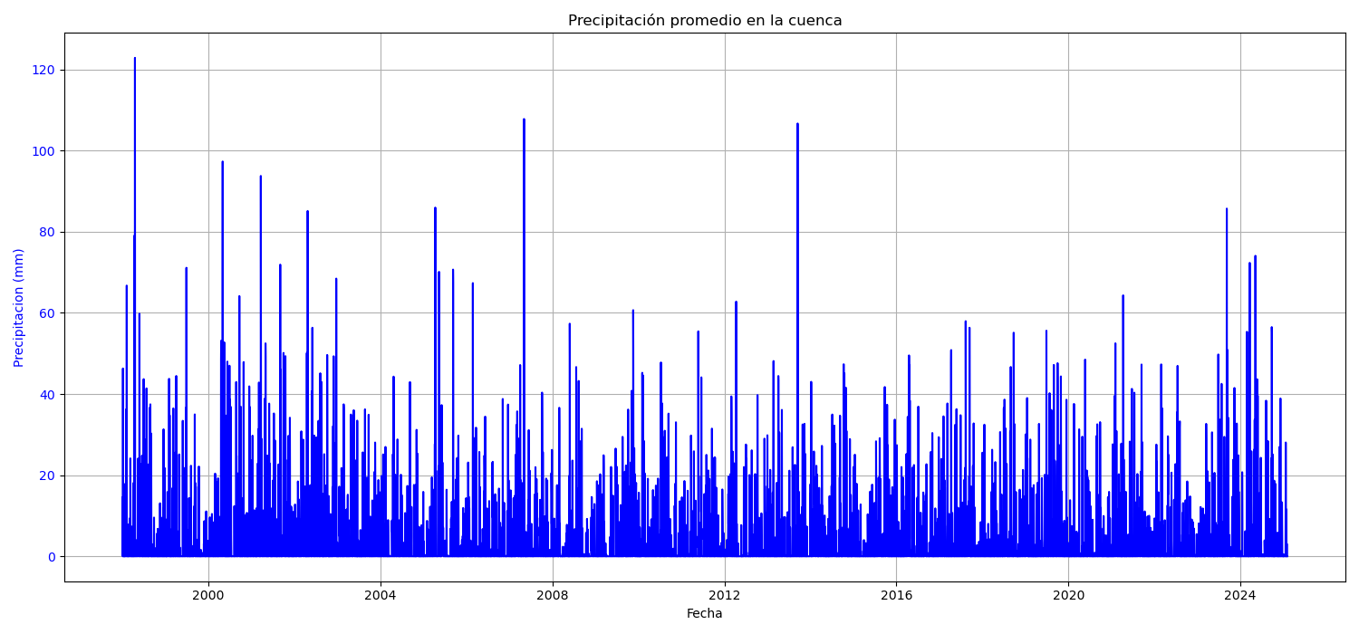

*Gráfico 2. Serie histórica de precipitación promedio.*

En el grafico 3 se puede apreciar la serie de evapotranspiración utilizada para la modelación, calculada por medio de la fórmula de Penman-Monteith y descargada directamente de la página del Instituto Nacional Investigación Agropecuaria (INIA). La serie contempla el período entre enero de 1998 y enero de 2025 y fue generada con datos de la estación Treinta y Tres de INIA, la cual se encuentra a aproximadamente 80 km de la cuenca de estudio. Se observaron datos faltantes en la serie descargada, principalmente en el año de 2011, por lo cual se generó la climatología con base en los datos disponibles de la serie, con la cual se procedió a rellenar los días sin datos.

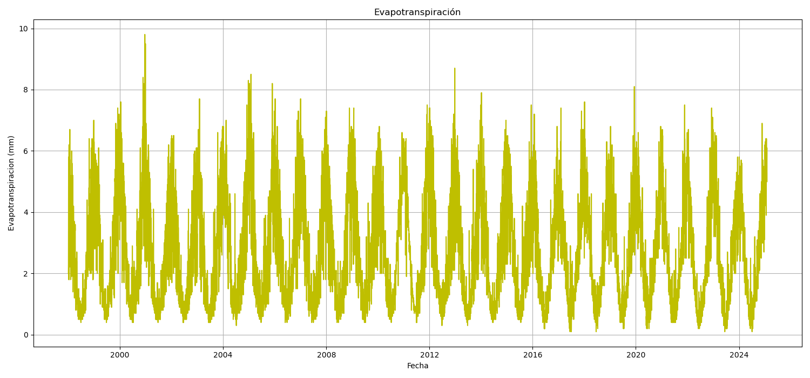

*Gráfico 3. Serie histórica de evapotranspiración.*

Los datos de caudal disponibles de la estación cod. 97.0 Paso Dragon de Dinagua fueron utilizados tanto para calibración como para validación del modelo. La estación cuenta con datos de caudal desde 1965, sin embargo, para este estudio se seleccionó el período desde 1998 hasta 2025, el cual se puede observar en el grafico 4. Dentro del período seleccionado se encontraron 719 días sin datos de caudal, aproximadamente un 7% del período analizado. También se pudo observar que la curva de descarga para la transformación de los datos observados de nivel en datos de caudal recibió su último ajuste en el año de 1979.

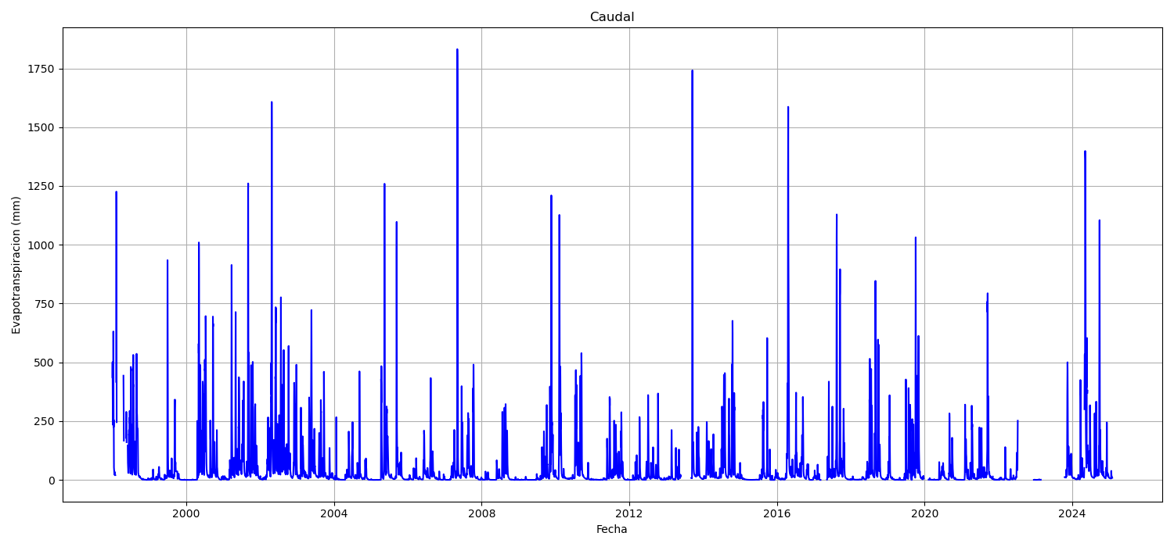

*Gráfico 4. Serie histórica de caudales en la estación Paso Dragon.*

El período con datos hidrometeorológicos disponibles, desde enero de 1998 hasta enero de 2025, es de 26 años. Este período se dividió en 3 bloques de datos. El primer bloque corresponde a un período de calentamiento, con el objetivo de ajustar los almacenamientos iniciales del modelo a la realidad. Luego se eligió otro período de tiempo para la calibración del modelo, con base en el cual se aplica una función objetivo que busca un set de parámetros que minimice el error entre las observaciones y los valores simulados. Por fin se establece un tercer período de validación, en el cual se aplica los mejores conjuntos de parámetros obtenidos por medio de la calibración y se comparan los resultados simulados.

En este estudio la distribución de estos períodos se realizó con un período de calentamiento desde 1998 hasta junio de 2000, período de calibración desde julio de 2000 hasta diciembre de 2018 y período de validación desde enero de 2019 hasta enero de 2025.

### Modelo hidrológico y calibración:

En este estudio fue implementado el modelo Sacramento (SAC-SMA), el cual es un modelo hidrológico conceptual desarrollado por el Servicio Meteorológico Nacional de los Estados Unidos (NWS). Es ampliamente utilizado para la simulación de caudales en cuencas hidrográficas, combinando representaciones matemáticas de los procesos hidrológicos clave, como la evapotranspiración, la infiltración, el almacenamiento subterráneo y la generación de escorrentía.

Este modelo se basa en un enfoque de almacenamiento, donde los distintos compartimentos simulan la dinámica de agua en el suelo, permitiendo la calibración de parámetros específicos (tabla 1) para ajustarse a las características de una cuenca particular. Su flexibilidad y capacidad de representar sistemas complejos lo convierten en una herramienta robusta para la gestión de recursos hídricos y estudios hidrológicos a escala regional.

*Tabla 1. Parámetros del modelo Sacramento.*

|  |  |  |
| --- | --- | --- |
| **Parámetro** | **Descripción** | **Unidad** |
| **Reservorios de almacenamiento** | | |
| UZTWM | Capacidad máxima de almacenamiento del suelo superior | mm |
| UZFWM | Capacidad máxima de almacenamiento de la zona de flujo rápido | mm |
| LZTWM | Capacidad máxima de almacenamiento del suelo inferior | mm |
| LZFSM | Capacidad máxima de almacenamiento del acuífero superficial | mm |
| LZFPM | Capacidad máxima de almacenamiento del acuífero profundo | mm |
| RSERV | Reserva mínima de agua en los almacenamientos inferiores | mm |
| **Procesos de escorrentía y percolación** | | |
| UZK | Constante de recesión del flujo rápido del suelo superior | 1/día |
| PCTIM | Porcentaje de la cuenca que genera escorrentía directa | % |
| ADIMP | Área adicional impermeable que genera escorrentía | % |
| ZPERC | Factor de percolación hacia los almacenamientos inferiores | adimensional |
| REXP | Exponente para la función de percolación | adimensional |
| **Procesos de flujo base** | | |
| LZSK | Constante de recesión del flujo base del acuífero superficial | 1/día |
| LZPK | Constante de recesión del flujo base del acuífero profundo | 1/día |
| **Otros parámetros** | | |
| PFREE | Fracción de agua que se mueve hacia el almacenamiento subterráneo | adimensional |
| SIDE | Porcentaje de flujo lateral hacia canales | % |

Para representar de forma adecuada la cuenca en estudio, se llevaron a cabo dos calibraciones automáticas utilizando los algoritmos SCE-UA (Shuffled Complex Evolution – University of Arizona) y PSO (Particle Swarm Optimization). Se utilizaron dos métricas en una función objetivo ponderada, las cuales fueron el NSE (Ecuación 1), ampliamente utilizada en modelos hidrológicos con una sola función objetivo (Valles Leon, 2018) y el Error Relativo de Volumen (RVE) (Ecuación 2), el cual mide el sesgo en el volumen total del caudal observado y simulado.

*Ecuación 1*

*Ecuación 2*

### Aplicación de SCE-UA

En la primera etapa, se utilizó el algoritmo SCE-UA, un método evolutivo de optimización que combina el concepto de complejos y evolución aleatoria para explorar eficientemente el espacio de búsqueda. Este algoritmo es robusto en la identificación de soluciones óptimas en espacios multidimensionales con múltiples óptimos locales, por lo que fue empleado para realizar la búsqueda inicial de parámetros. Los parámetros seleccionados para el algoritmo en la búsqueda del máximo global se encuentran en la tabla 2.

*Tabla 2. Parámetros del algoritmo SCE-UA.*

|  |  |  |  |
| --- | --- | --- | --- |
| **Parámetro** | **Nombre** | **Descripción** | **Valor utilizado** |
| n_poblacion | Tamaño de población | Número total de individuos (o soluciones) en la población inicial. | 600 |
| n_complex | Número de complejos | Número de subconjuntos en los que se divide la población para realizar la evolución. | 10 |
| n_evol | Iteraciones por complejo | Número de evoluciones realizadas dentro de cada complejo en cada iteración. | 6 |
| max_iter | Iteraciones máximas | Número máximo de iteraciones permitidas antes de detener el algoritmo. | 50 |
| kstop | Iteraciones sin mejora | Número de iteraciones consecutivas sin mejora significativa para detener el algoritmo. | 30 |
| peps | Umbral de convergencia | Tolerancia para determinar si la mejora entre iteraciones es insignificante (criterio de parada). | 1e-7 |

La implementación del algoritmo SCE-UA se realizó utilizando Python. La generación de la población inicial se llevó a cabo con la función *random.uniform* de la biblioteca *Numpy*, generando aleatoriamente 600 individuos con 15 parámetros de calibración dentro de los límites recomendados por la literatura. Estos 600 individuos fueron mezclados aleatoriamente utilizando la función *random.shuffle* de *Numpy* y luego divididos en 10 complejos, resultando en 60 individuos por complejo.

Dentro de cada complejo, los individuos se ordenaron según su desempeño en relación con la función objetivo. Posteriormente, se creó un nuevo individuo mediante combinaciones lineales (simplex) (código a continuación). Este nuevo individuo se evaluó y su desempeño se comparó con el del peor individuo del complejo. Si el nuevo individuo tenía un mejor desempeño, reemplazaba al peor individuo

*centroide = np.mean(complejo[:10], axis=0)*

*rango = (bu - bl) * 0.6*

*nuevo_punto = centroide + np.random.uniform(-rango, rango, size=n_parametros*

*nuevo_punto = np.clip(nuevo_punto, bl, bu)*

Este proceso se repitió 6 veces dentro de cada complejo. Luego, se procesaron los resultados obtenidos por los complejos. Primero, se ordenaron para encontrar el individuo con el mejor resultado para la función objetivo. A continuación, se evaluó si se había alcanzado el criterio de convergencia. Si no se había alcanzado, todos los individuos de la población se unieron en una única matriz y se mezclaron aleatoriamente para luego dividirlos en nuevos complejos. Esto constituye una iteración completa del algoritmo SCE-UA, que continuará realizando iteraciones hasta alcanzar el criterio de convergencia o el número máximo de iteraciones.

### Aplicación de Particle Swarm Optimization (PSO)

Posteriormente, se implementó el algoritmo PSO, que se basa en el comportamiento colectivo de partículas, inspirado en el movimiento de enjambres de animales, donde cada partícula representa una posible solución y se mueve en el espacio de parámetros. En este caso, las partículas se generaron a partir de pequeñas perturbaciones aplicadas al conjunto de parámetros óptimos obtenido con el algoritmo SCE-UA. Dado que el PSO presenta un menor costo computacional en comparación con el SCE-UA, se utilizó para refinar la búsqueda dentro del máximo global identificado previamente con los parámetros presentados en la tabla 3.

*Tabla 3. Parámetros del algoritmo PSO.*

|  |  |  |  |
| --- | --- | --- | --- |
| **Parámetro** | **Nombre** | **Descripción** | **Valor utilizado** |
| n_particulas | Número de partículas | Cantidad de partículas (soluciones candidatas) en el enjambre. | 220 |
| max_iter | Iteraciones máximas | Número máximo de iteraciones permitidas antes de detener el algoritmo. | 20 |
| c1 | Coeficiente cognitivo | Controla cuánto peso se le da a la mejor posición personal de cada partícula (exploración local). | 2.2 |
| c2 | Coeficiente social | Controla cuánto peso se le da a la mejor posición global del enjambre (exploración global). | 2.2 |
| w | Factor de inercia | Controla la influencia de la velocidad previa en el movimiento actual de la partícula. | 0.4 |

La implementación del algoritmo PSO se realizó utilizando Python. La generación de la población inicial se llevó a cabo utilizando la función random.uniform de la biblioteca Numpy para generar alteraciones aleatorias en el rango de -10% hasta 10% en los resultados del algoritmo SCE-UA. Se trabajó con 100 partículas con 15 parámetros de calibración dentro de los límites recomendados por la literatura. Las velocidades iniciales de las partículas se generaron aleatoriamente en un rango pequeño utilizando random.uniform.

Cada partícula representa una posible solución y se evalúa su desempeño utilizando la función objetivo. Las partículas se actualizan iterativamente para mejorar su posición en el espacio de búsqueda. La actualización de las velocidades de las partículas se realiza mediante la siguiente fórmula:

*velocidades[i] = ( w * velocidades[i] + c1 * r1 * (mejores_locales[i] - particulas[i]) +* *c2 * r2 * (mejor_global - particulas[i]) )*

*particulas[i] += velocidades[i] # Actualización de posiciones*

*particulas[i] = np.clip(particulas[i], bl, bu) # Asegurar que el nuevo individuo está dentro de los límites de los parámetros.*

Las posiciones de las partículas se actualizan sumando las velocidades calculadas. Si una partícula encuentra una mejor posición (menor error), se actualiza su mejor posición local. Además, si esta nueva posición es mejor que la mejor posición global conocida, se actualiza la mejor posición global.

Este proceso se repite durante un número máximo de iteraciones o hasta que se alcance un criterio de convergencia. Al final de las iteraciones, se obtiene el mejor conjunto de parámetros y el mejor error encontrado.

### Evaluación de validación

Una vez completada la calibración, los parámetros óptimos obtenidos fueron utilizados para simular el período de validación. La evaluación del modelo se realizó mediante tres métricas: el NSE, el RVE y la Normalización de la Raíz del Error Cuadrático Medio (NRMSE) (ecuación 3). El NMRSE es una versión normalizada de la raíz del error cuadrático medio, una métrica ampliamente utilizada para evaluar modelos hidrológicos, debido a que cuando se minimiza el RMSE, se maximiza la Estimación por Máxima Verosimilitud (Corzo Perez, 2009).

*Ecuación 3*

En la Tabla 4 se presentan los valores de referencia para la evaluación de modelos hidrológicos de paso mensual, propuestos por Gumindoga (2010) y Moriasi (2007). Sin embargo, León (2018) destaca que para intervalos de tiempo diarios y horarios, las evaluaciones deben interpretarse con menor rigor debido a las características propias de estos pasos de tiempo.

*Tabla 4. Valores de referencia para evaluación de las métricas seleccionadas.*

|  |  |  |  |
| --- | --- | --- | --- |
| Calificación | NSE (-) | NRMSE (-) | RVE (%) |
| Excelente | 0.75 – 1.00 | 0.00 – 0.50 | 0 – 5 |
| Buena | 0.65 – 0.75 | 0.50 – 0.60 | 5 – 10 |
| Satisfactoria | 0.50 – 0.65 | 0.60 – 0.70 | 10 – 15 |
| Pobre | > 0.50 | > 0.70 | > 15 |

## Resultados y discusión:

Por medio del proceso de calibración se obtuvo un conjunto de parámetros con evaluación excelente en todas las métricas aplicadas para el período de calibración y de validación, con excepción del error volumétrico para el período de validación, el cual fue de -5.7%. En la tabla 5 se describen los parámetros obtenidos y su desempeño en las métricas evaluadas.

*Tabla 5. Sets de parámetros encontrados en la calibración SCE-UA y PSO, descripción y métricas.*

|  |  |  |  |
| --- | --- | --- | --- |
| **Parámetros** | | | |
| uztwm': 104.19393, 'uzfwm': 5.0, 'uzk': 0.541117334, 'pctim': 0.0, 'adimp': 0.4, 'zperc': 160.56391, 'rexp': 5.0, 'lztwm': 184.794858, 'lzfsm': 40.0773827, 'lzfpm': 100.0, 'lzsk': 0.5, 'lzpk': 0.0097500564, 'pfree': 0.150733005, 'side': 0.5, 'rserv': 0.0 | | | |
| **Métrica** | **NSE** | **RVE** | **NRMSE** |
| Calibración | 0.91606 | -0.00305 | 0.02150 |
| Validación | 0.87919 | -0.05759 | 0.03093 |
| Todo el período | 0.90935 | -0.01359 | 0.02196 |

Con base en el gráfico 5, analizando el promedio interanual de promedios mensuales para los valores de caudales simulados y observados, se puede observar como el modelo tiene una tendencia a sobreestimar los caudales en los meses de mayor flujo, principalmente en julio y septiembre. Además, en los meses de verano, cuando el flujo es menor, se observa una subestimación de los caudales al agregar los valores a promedios mensuales.

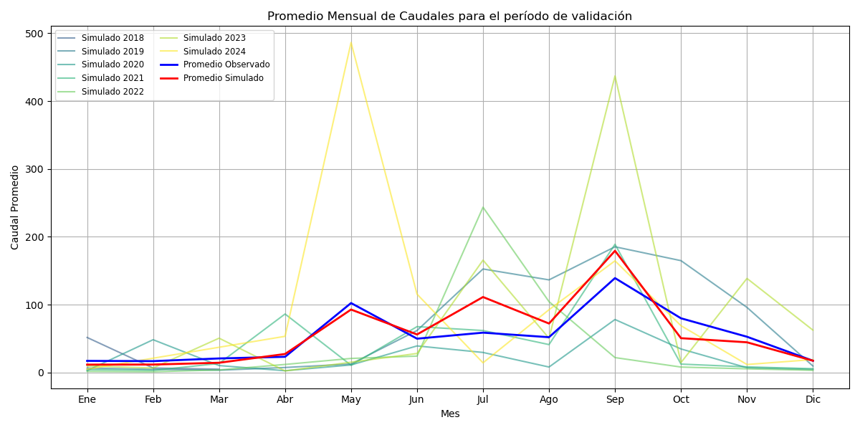

Gráfico 5. Comportamiento hidrológico interanual para el período de validación.

Sin embargo, observando el gráfico 6 se percibe una reducción en las tendencias de sobreestimación y subestimación en el período de calibración.

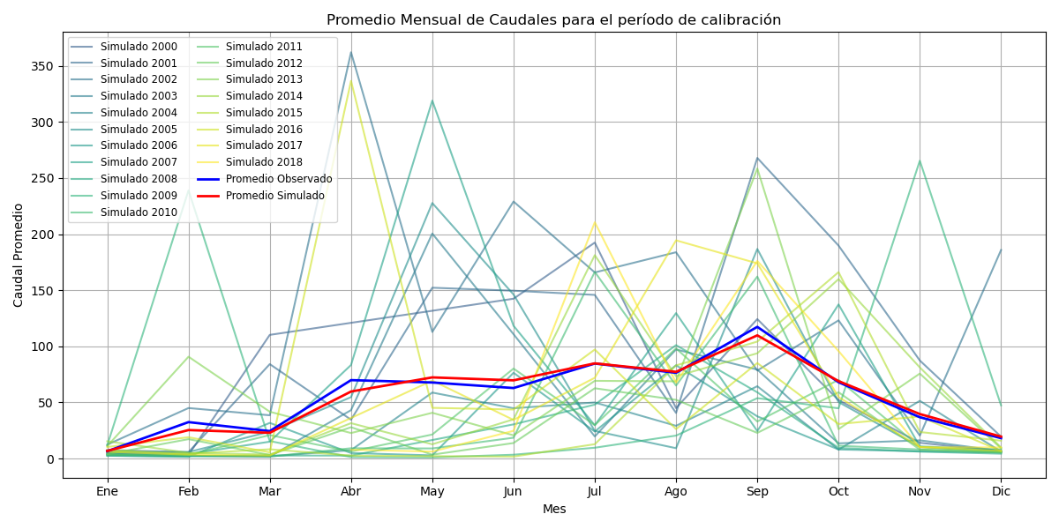

Gráfico 6. Comportamiento hidrológico interanual para el período de calibración.

Conforme se puede observar en los gráficos 7 y 8, la mayor parte de los errores se encuentran en caudales inferiores a 500 m3/s y en ambos casos (calibración y validación) los errores relativos (caudal simulado – caudal observado / caudal simulado) se encuentran entre –5 % y 1 %. Esto denota una tendencia a subestimación de los valores de caudales observados por parte del modelo, lo que se refleja en un valor negativo de error volumétrico. Para caudales superiores a 500 m3/s se observan errores entre -1 % y 1 %, con tendencia a valores negativos.

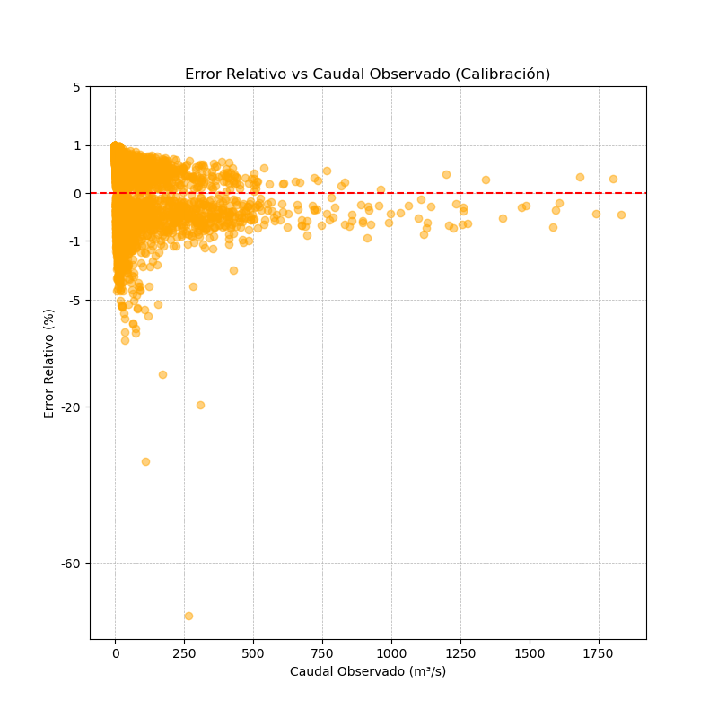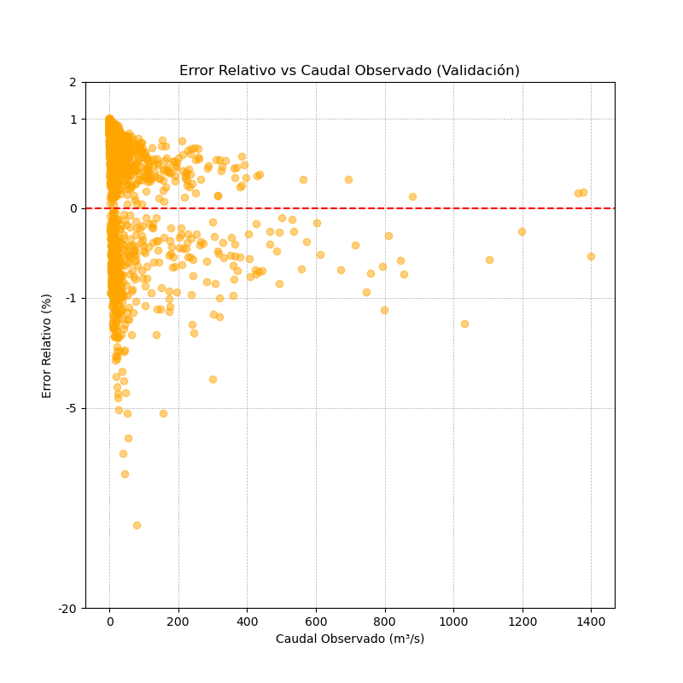

Gráfico 7 y 8. Distribución de errores relativos para los periodos de calibración y validación.

En las figuras 9 y 10 se observan el ploteo de los caudales observado en el eje x y el caudal simulado en el eje y. De igual manera a los análisis anteriores, se puede observar una tendencia a subestimación de los caudales observados por parte del modelo. Sin embargo, para los datos de calibración la media móvil se mantiene en gran medida centralizada en el eje de encuentro entre las series. Por otro lado, para los datos de simulación se puede observar una media móvil que se mantiene bastante centralizada hasta cerca de los 800 m3/s. Dados los desvíos de subestimación del caudal por parte del modelo, principalmente entre los 600 m3/s hasta cerca de los 1000 m3/s, se puede observar una desviación de la media móvil en relación al centro de igualdad entre las series.

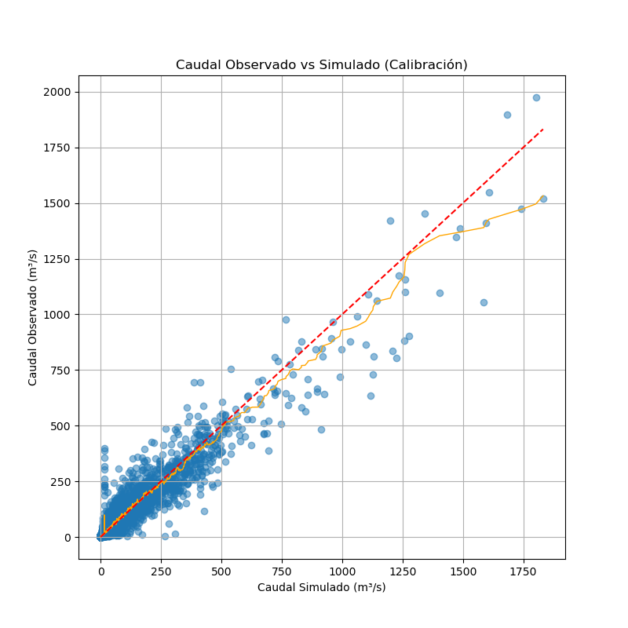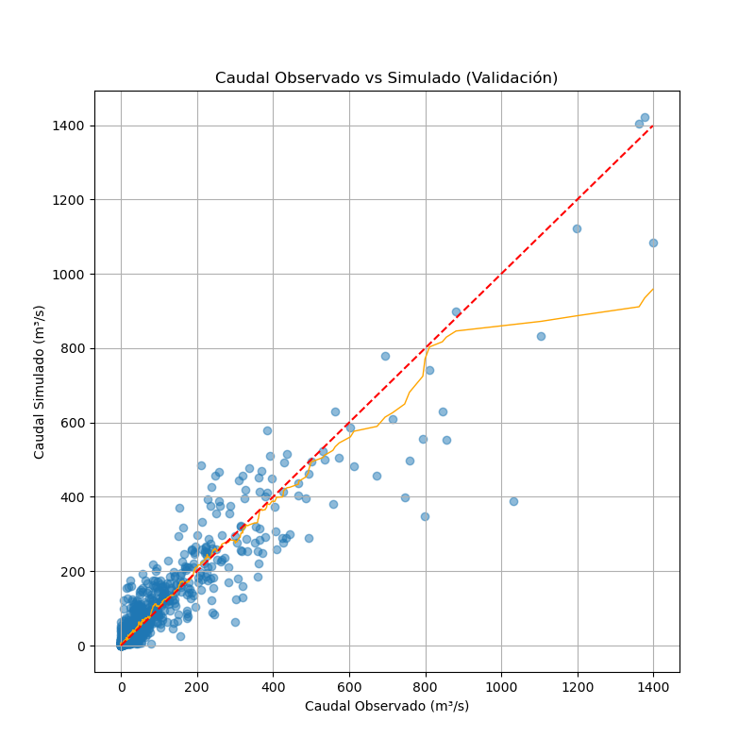

Gráfico 9 y 10. Comparación entre caudal observado y simulado.

Los dos períodos considerados, calibración y validación, presentan comportamientos semejantes al plotear la curva de frecuencias (gráficos 11 y 12). Se puede observar un primer intervalo, hasta aproximadamente los 5 m3/s, en el que los caudales simulados presentan una mayor frecuencia de excedencia. Se pueden observar otros 3 cambios de tendencia: entre los 5 hasta los 40 m3/s los caudales observados presentan mayor frecuencia de ocurrencia, entre los 40 y los 500 m3/s los caudales simulados vuelven a ser más frecuentes y finalmente a partir de los 500 m3/s ps caudales observados presentan mayor frecuencia de excedencia, conforme se puede observar en la figura 13.

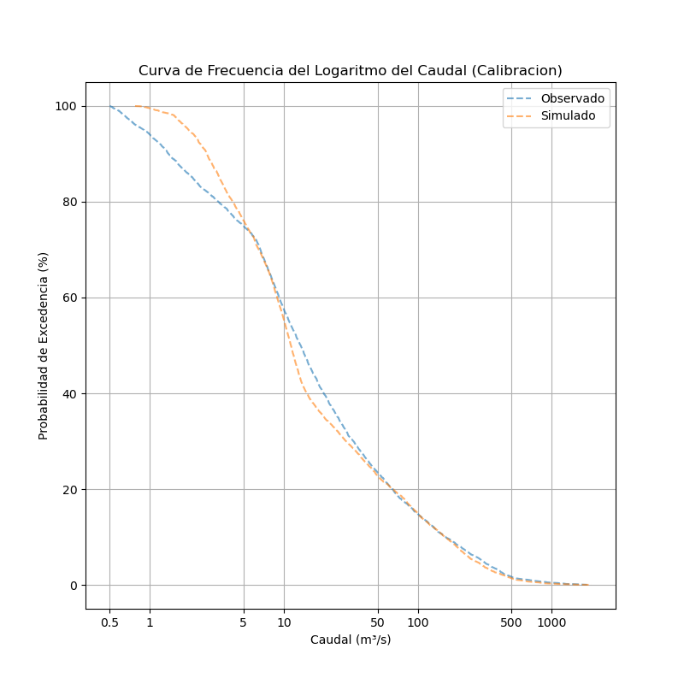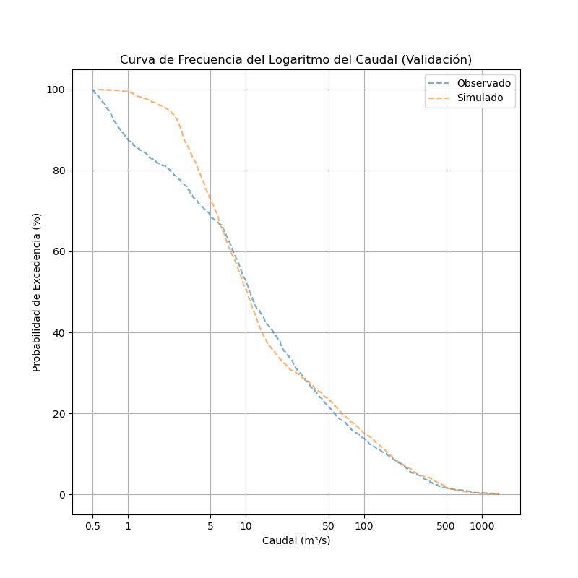

Gráfico 1 y 12. Cuervas de frecuencia para los períodos de calibración y validación.

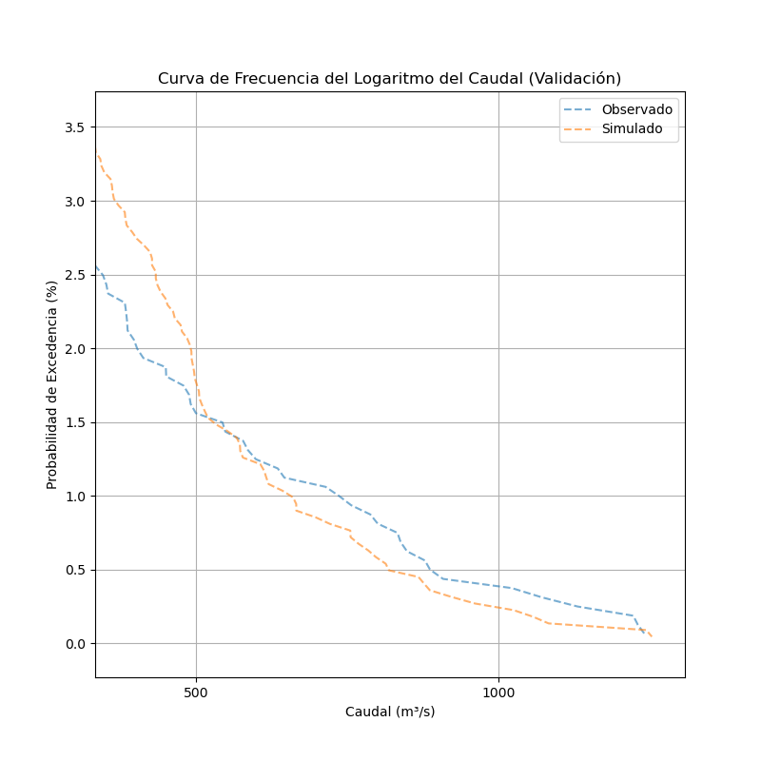

Gráfico 13. Curva de frecuencia para caudales superiores a 500 m3/s en el período de validación.

Para analizar el desempeño del modelo en caudales altos se plotearon los resultados del modelo en comparación con los caudales observados para eventos extremos (figuras 14 y 15). Se seleccionaron eventos con un caudal pico superior a los 1000 m3/s dentro el período de calibración y validación. Se observó una tendencia a subestimación de los caudales. Dentre los eventos analizados el con mayor error se registró en abril de 2016, con un caudal pico simulado cerca de 40% inferior al caudal observado. En los demás eventos los errores fueron inferiores al 20%.

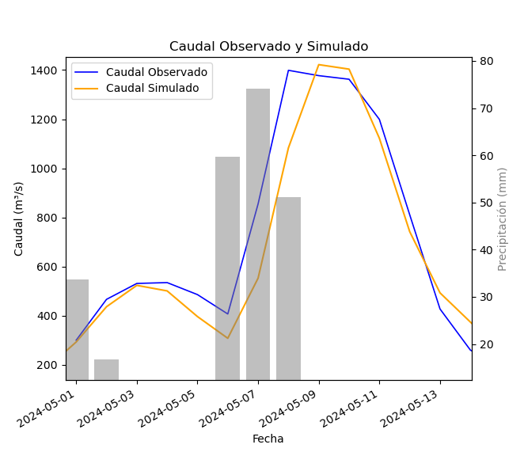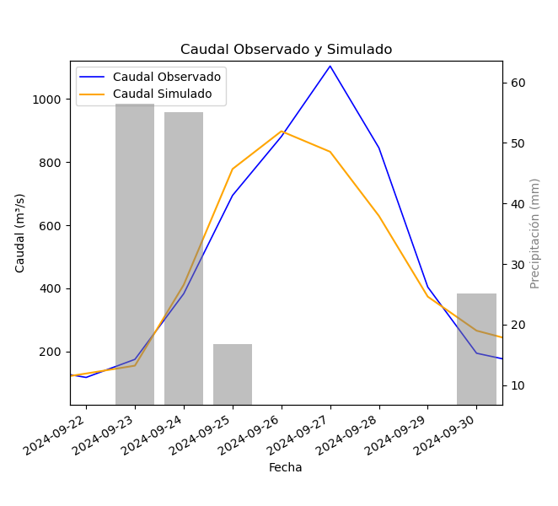

Gráfico 14. Caudal observado y caudal simulado para eventos extremos dentro del período de validación.

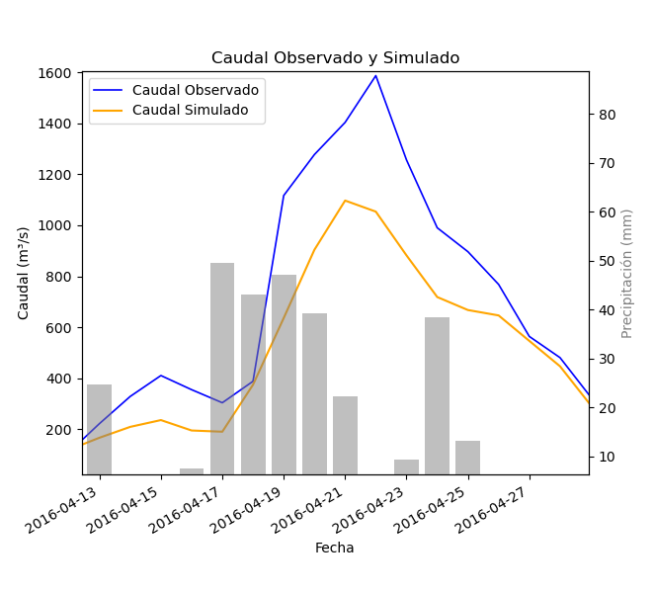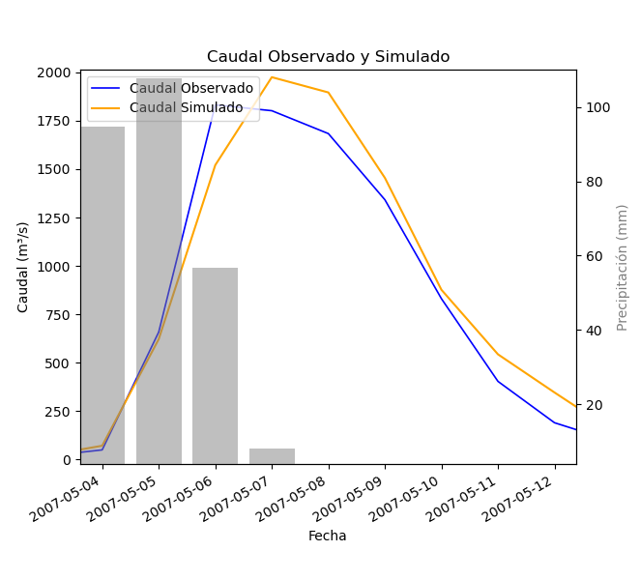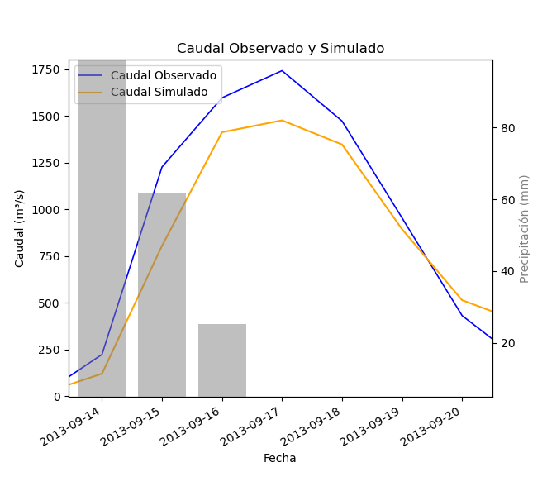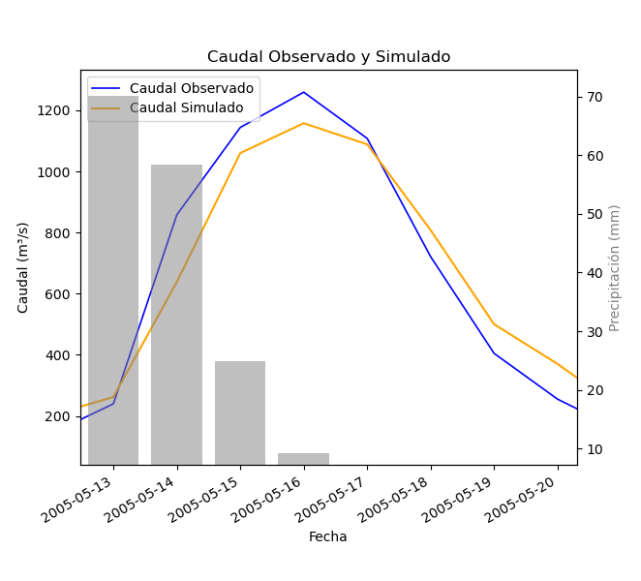

Gráfico 15. Caudal observado y caudal simulado para eventos extremos dentro del período de calibración.

### Fuentes de incertidumbre:

Los datos hidrometeorológicos utilizados para la realización de este estudio presentan limitaciones que pueden haber influido en los resultados encontrados. Como se puede observar en la figura 1, la mayor parte de las estaciones pluviométricas utilizadas en este estudio se encuentran en la parte alta de la cuenca. Particularmente en el centro de la cuenca se encuentra un vacío de información que puede resultar en estimaciones de precipitación promedio desviadas de la realidad.

Otra fuente de incertidumbre se asocia a los datos de caudales, los cuales son calculados a partir de una curva de aforo que obtuvo su ultima actualización en el año de 1979. Entre los años de 1998 y 2009 se realizaron una gran cantidad de aforos, 155 observaciones, que podrían posibilitar la validación de esta curva de aforo. Sin embargo, entre los años de 2010 y 2022 se realizaron 8 aforos en total.

La serie de datos de evapotranspiración presentaba vallas importantes, principalmente en los últimos meses de 2010 y la primera mitad del año de 2011, las cuales fueran rellenadas con climatología. Esto puede haber influido en el balance hídrico de la cuenca para este período.

## Conclusión

Se pudo calibrar un modelo sacramento para el río Tacuarí con resultados satisfactorios en relación a las métricas y observaciones gráficas analizadas. Con base en los resultados obtenidos se puede considerar el modelo con potencial para actividades operativas de alerta temprana y monitoreo de las condiciones hidrológicas de a cuenca. Para conocer más a fondo las debilidades y fortalezas del modelo se recomienda su utilización de manera operativa.

## Referencias:

Corzo Perez G (2009) Hybrid models for hydrological forecasting: Integration of data-driven and conceptual modelling techniques UNESCO-IHE, Institute for Water Education

Feldman A (2000) HEC-HMS Hydrologic Modeling SystemTechnical Reference Manual. US Army Corps of Engineers-Hydrologic Engineering Center USA

Gumindoga W (2010) Hydrologic Impacts of Landuse Change in the Upper Gilgel Abay River Bassin, Ethiopia: TOPMODEL Application University of Twente Faculty of GeoInformation and Earth Observation (ITC)

Moriasi DN, Arnold JG, Van Liew MW, Bingner RL, Harmel RD, Veith TL (2007) Model evaluation guidelines for systematic quantification of accuracy in watershe

Corzo Perez G (2009) Hybrid models for hydrological forecasting: Integration of data-driven and conceptual modelling techniques UNESCO-IHE, Institute for Water Education

Valles León (2018) Explorando la Calibración Automática en Modelos Hidrológicos Conceptuales Usando Múltiples Funciones Objetivos. Estudio de Caso: Rio Grande de San Miguel, El Salvador. Dirección Observatorio Ambiental, Ministerio de Medio Ambiente y Recursos Naturales.